Azure Container Instances 배포

이 실습에서는 Azure Portal에서 Azure Container Instances (ACI)에 Docker 컨테이너를 만들고, 설정하고 배포합니다. 컨테이너는 Welcome to ACI 정적 HTML 페이지를 표시하는 웹 응용프로그램 입니다.

실습 1: 컨테이너 인스턴스 만들기

이 실습에서는 웹 응용프로그램을 위한 새로운 컨테이너 인스턴스를 만듭니다.

1. [Azure Portal](https://portal.azure.com/)에 로그인 합니다.
2. 검색창에 **Container instances**를 검색한 후 **+추가**를 클릭합니다.
3. 컨테이너 인스턴스 만들기 블레이드의 기본 사항 탭에서 다음을 이용하여 정보를 입력합니다. 명시되지 않은 정보는 기본 값으로 설정합니다.

| 설정 | 값 |
| --- | --- |
| 구독 | **무료체험** |
| 리소스 그룹 | **myRGContainer** (새로 만들기) |
| 컨테이너 이름 | **mycontainer** |
| 지역 | **(Asia Pacific) 한국 중부** |
| 이미지 소스 | * 빠른 시작 이미지 |
| 이미지 이름 | **microsoft/aci-helloworld(linux)** |

1. **네트워킹** 탭으로 이동한 후 다음과 같이 설정합니다.

| 설정 | 값 |
| --- | --- |
| DNS 이름 레이블 | **mycontainerdnsxxx** (유니크 해야 함) |

1. **메모**: 컨테이너는 dns-name-label.region.azurecontainer.io 라는 도메인으로 접근할 수 있습니다. **DNS name label not available** 에러 메세지가 표시되면 다른 DNS 이름 레이블을 지정하십시오.

[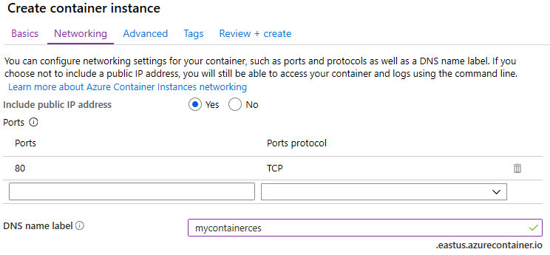](https://microsoftlearningkoreanlab.github.io/AZ-900TKR-MicrosoftAzureFundamentals/Instructions/images/0201.png)

1. 나머지는 기본 값으로 두고 페이지 하단에서 **검토 + 만들기** 버튼을 클릭합니다.
2. **만들기** 버튼을 클릭하여 컨테이너 인스턴스를 만듭니다.
3. 배포 페이지 또는 **알람**을 모니터링 합니다.

실습 2: 배포된 컨테이너 확인

이 실습에서는 배포된 컨테이너 인스턴스 확인하고 시작 페이지가 표시되도록 합니다.

1. 배포가 완료되면 **리소스로 이동** 링크를 클릭합니다.
2. **개요** 블레이드에서 **상태**가 **실행 중**인지 확인합니다.
3. FQDN(Fully Qualified Domain Name)을 찾습니다.

[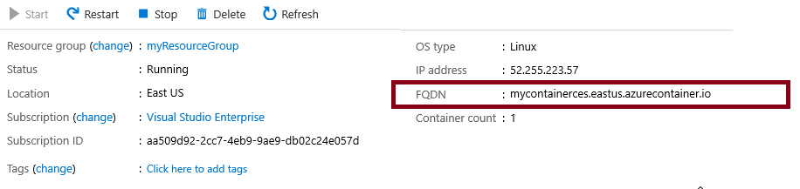](https://microsoftlearningkoreanlab.github.io/AZ-900TKR-MicrosoftAzureFundamentals/Instructions/images/0202.png)

1. 컨테이너의 FQDN을 복사하여 웹 브라우저에 붙여넣어 시작 페이지가 표시되는지 확인합니다.

[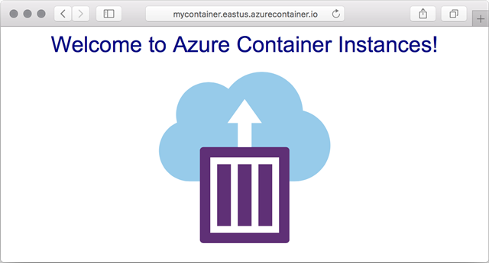](https://microsoftlearningkoreanlab.github.io/AZ-900TKR-MicrosoftAzureFundamentals/Instructions/images/0203.png)

**메모**: 컨에티너 IP주소를 사용하여 확인할 수도 있습니다.

Azure Portal을 사용하여 Azure 컨테이너 인스턴스에 Welcome to ACI 정적 HTML 페이지를 표시하는 웹 응용프로그램 배포에 성공하였습니다.

**메모**: 추가 비용을 피하기 위해 리소스 그룹을 제거할 수 있습니다. 리소스 그룹(myRGContainer)을 검색하고 리소스 그룹 블레이드에서 리소스그룹 삭제를 클릭한 후 삭제확인창에 예 라고 입력하면 하단에 **삭제** 버튼이 활성화 되며 삭제 버튼을 클릭하여 생성한 리소스들을 삭제합니다. **알람**에서 모니터링 할 수 있습니다.